

T.C

Karadeniz Teknik Üniversitesi

Proje Raporu

Ders : Optimizasyon

Tarih: : 09/04/2022

383195 Oğuz Kağan Çoban

İĞNE DELİĞİ KAMERA MODELİ(LİNEER MODEL)

İğne deliği kamera lenssiz bir kamera türüdür. Bir yanında küçük bir delik olan ışık geçirmez bir kutu ile donanmıştır. Manzaradan gelen ışık bu kutunun üzerindeki delikten geçerek kutunun karşı tarafına ters çevrilmiş bir görüntü yansıtır. Parlak ışığa maruz kalan insan gözü ve küçük diyafram açıklıklı fotoğraf makineleri de benzer davranış sergiler.

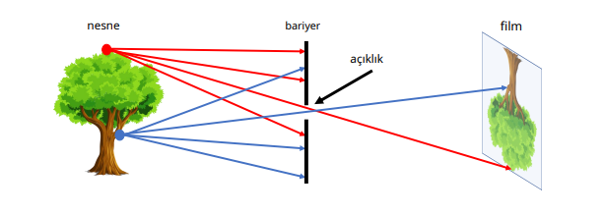

Şekil 1: Basit çalışan bir kamera modeli: iğne deliği kamera modeli.

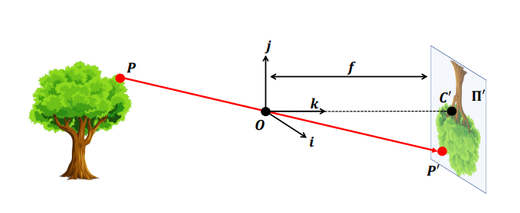

Şekil 2: İğne deliği kamera modelinin resmi yapısı.

Basit bir kamera sistemi – 3B dünyadaki bir nesnenin veya sahnenin görüntüsünü kaydedebilen bir sistemdir. Bu kamera sistemi, 3B nesne ile fotoğraf filmi veya sensör arasına küçük bir açıklığa sahip bir bariyer yerleştirilerek gerçeklenir. Şekil 1'de gösterildiği gibi, 3B nesne üzerindeki her nokta, dışa doğru birden fazla ışık ışını yayar. Yerinde bir bariyer olmadan, film üzerindeki her nokta, 3B nesnenin her noktasından yayılan ışık ışınlarından etkilenecektir. Bariyer nedeniyle, bu ışık ışınlarının yalnızca biri (veya birkaçı) açıklıktan geçer ve filme çarpar. Bu nedenle, 3B nesne ve film üzerindeki noktalar arasında bire bir eşleme kurabiliriz. Sonuç olarak, film bu eşleme aracılığıyla 3B nesnenin bir görüntüsüyle pozlanır. Bu basit model olarak bilinen iğne deliği kamera modelidir.

3 boyutlu görüntünün sensörlere yani görüntü düzlemine aktarılması şu şekilde gerçekleşir.

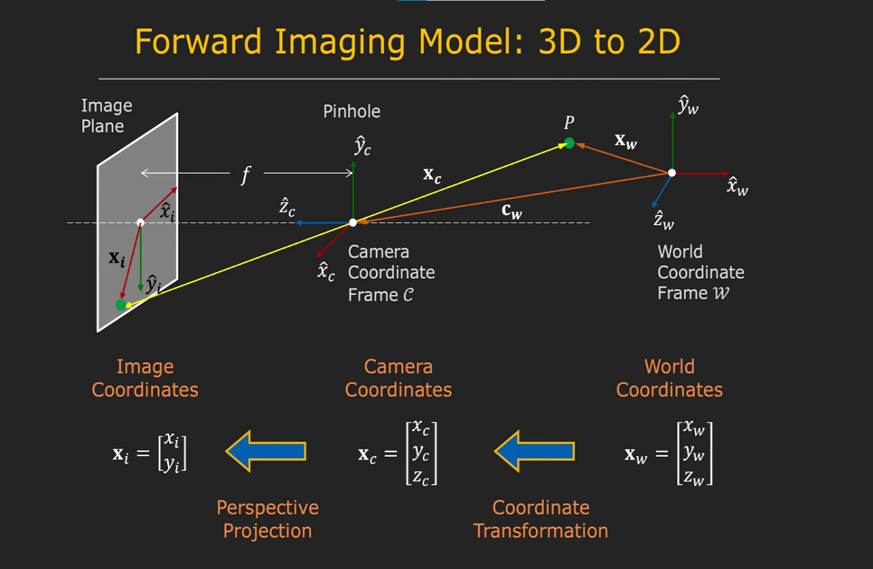Şekil 4

metin, skorbord, ekran görüntüsü içeren bir resim

Açıklama otomatik olarak oluşturuldu

Şekil 5

Şekil 4 ve Şekil 5’te bir noktanın görüntü düzleminde ifade edilmesi gösteriliyor. Projeksiyon matrisi ile ifade edilen bu dönüşüm şöyle açıklanır.

Herhangi bir 3 × 4 P projeksiyon matrisi , 3 × 3 K iç parametreler üst üçgen matrisi ve 3 × 4 [R|T] Dış parametreler matrisi olarak ikiye ayrıştırılabilir.

metin, saat içeren bir resim

Açıklama otomatik olarak oluşturuldu

K : kameranın iç parametrelerinin bulunduğu matristir. Kamera ile görüntü düzlemi arasındaki bilgileri, fx, fy, odak uzaklığını, cx, cy merkez noktasının konumunu, s ise kayma oranını ifade eder.

[R|T] ise kameranın dış parametreleri olarak bilinir. Dış dünya koordinatları ile kamera koordinatları arasındaki bilgileri;R matrisi kameranın rotasyonunu ifade eder. R matrisi ortonormal matristir, T ise kameranın dönüşüm matrisidir.

Bu iğne deliği modelinde açıklığın tek bir nokta olduğu olduğunu varsayarız. Ancak çoğu gerçek dünya senaryosunda, açıklığın sonsuz derecede küçük olabileceğini varsayamayız. Bu durumda, değişen açıklık boyutunun etkisi nedir?

Şekil 3: Açıklık boyutunun görüntü üzerindeki etkileri. Diyafram boyutu küçüldükçe görüntü keskinleşir, ancak daha karanlık olur.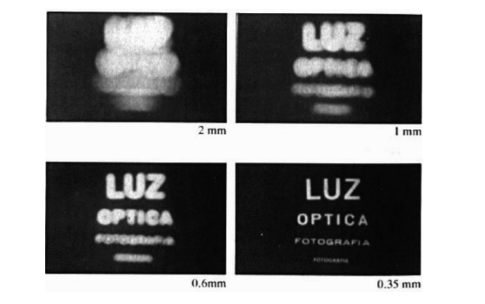

Açıklık boyutu arttıkça, bariyerden geçen ışık ışınlarının sayısı da artar. Daha fazla ışık ışını geçtiğinde, film üzerindeki her nokta, 3B uzayda birden fazla noktadan gelen ışık ışınlarından etkilenerek görüntüyü bulanıklaştırabilir. Diyaframı mümkün olduğu kadar küçük yapmaya çalışma eğiliminde olsak da, daha küçük bir diyafram boyutunun daha az ışık ışınlarının geçmesine neden olduğunu ve bunun daha net ama daha koyu görüntülerle sonuçlandığı kesindir.

Bu nedenle, iğne deliği modelinin sunduğu temel soruna ulaşıyoruz: net ve parlak görüntüler çeken kameralar geliştirebilir miyiz?

LENS KAMERA MODELİ (NON-LİNEAR MODEL)

Şekil 4: Lensler, optik eksene paralel ışık ışınlarını odak noktasına odaklar. Ayrıca, bu model, lensli kameralarda görüntü düzlemindeki noktalar ile 3B dünya arasındaki ilişkiyi bulmamıza yardımcı olan paralel kırılma modelini göstermektedir.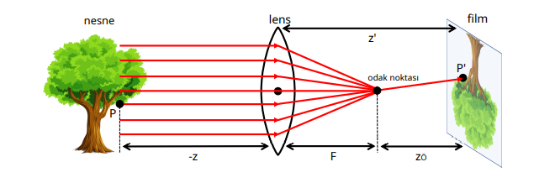

Bu model lens ile ışık ışınlarının filme bir noktada odaklanarak yansımayısla net ve parlaklık sorununu çözüyor. Ve pozlama için uzun süreler boyunca beklemeye gerek kalmıyor.

Fakat bu model bize farklı problemler doğuruyor. Lens kullanmak görüntü merkezinde kayma ve radyal bozulmalar yaratıyor.

**BOZULMA NEDİR ?**

Fotoğraf makineleri ve video kameralarda kullanılan çok sayıda mercekten oluşan objektiflerde; boyut, ağırlık, malzeme kalitesi vb. fiziksel sınırlamaların bir sonucu olarak ortaya çıkarlar. Bunlar: **Dışbükey bozulma** (*Barrel Distortion-Fıçı Bükülmesi*) ve **içbükey bozulma** (*Pincushion Distortion-Yastık Bükülmesi*) olarak tanımlanırlar ve açısal bozulmalar olarak adlandırılırlar.

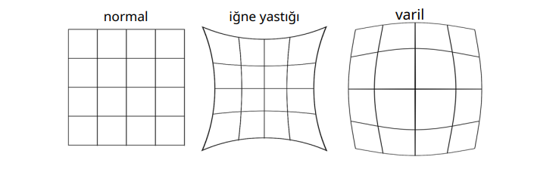

Şekil 6: Çeşitli bozulmaların görüntüleri nasıl etkilediğinin gösteren imge.

Bunun için iki çözüm var birisi bu parametreleri bulup kamerayı lineer kamera modeline çevirmek. Ve böylelikle kalibrasyon yapmak.

Diğer çözüm ise içsel, dışsal, lens bozulma parametrelerini kullanılarak oluşturalan maliyet fonksiyonu optimize etmek.

Sürekli kısıtlamasız optimizasyon problemi olarak geçen bu problemin adımları.

1. Adım K matrisinin içerisinde bulunan içsel parametreleri (fx,fy,s,px,py) ve dışsal parametreleri (Ri ve ti ) bütün görüntüler için lens bozulmasını göze almadan hesapla
2. Bütün lens bozulma parametrelerini 0 a çek k1=k2=k3=k4=k5=0
3. Maliyet fonksiyonunu bütün parametreler üzerinden minimize et

En sonda sürekli kısıtlamasız optimizasyon türü olarak karşımıza çıkıyor

Levenberg-Marquardt yöntemini kullan.

3 boyutlu noktayı iki boyutlu düzleme tekrar yansıtmayı minimum error ile yapılmasına minimum reprojection error denir.

3 boyutlu noktayı 2 boyutlu düzleme aktarırken hata sayısını 0 a indirmeye yani minimize etmeye çalışılır.

Bu error çeşidi geometrik error kategorisine girer. Bunu da genelleştiriksek Ab=0 cebirsel hatasına evrilir.

Yukarıdaki yöntemler tek kamera ile yapılan yöntemlerdi

İki kamera yada aynı kameradan iki farklı görüntü alarak bir sahnenin 3 boyutlu bilgilerini çıkarmak Stereo kamera modeli olarak geçiyor. Bu model insan gözünden esinlenerek elde edilmiştir. İki gözümüzün olması bizim objelerin derinliklerini iyi algılamamızı sağlıyor.

STEREO CAMERA MODEL

BU YÖNTEMLERDEN TAMAMEN FARKLI OLARAK BİR scene NİN 2 FARKLI view KULLANILARAK 3D OLARAK BELİRLENMESİ İKİ FARKLI SEKİLDE OLUR

BİRİNCİSİ SİMPLE STEREO CALİBRATİON

İKİNCİSİ UNCALİBRATED STEREO CALİBRATİON

SİMPLE STEREO İKİ GÖRÜNTÜNÜN Z VE Y SABİT SADECE X YÖNÜNNDE DEĞİŞİMİYLE ELDE EDİLEN GÖRÜNTÜDEKİ FARKLILAŞMAYA BAĞLI OLARAK DERİNLİK ALGILMASINDA KULLANILIYOR.

UNCALİBRATED STEREO GÖRÜNTÜ İSE TAMAMEN FARKLI YÖNLERDEN ÇEKİLMİŞ GÖRÜNTÜLERİ EŞLEMEYE ÇALIŞIYOR.

STEREO İN GREEK SOLİD, OPSİS İN GREEK APPERANCE

STEREOPSİS

CAMERA CALİBRATİON

MULTİ VİEW- STEREO (MVS algorithm)

• Görüntüleri toplayın,

• Her görüntü için kamera parametrelerini hesaplayın,

• Görüntü setinden ve ilgili kamera parametrelerinden sahnenin 3B geometrisini yeniden oluşturun.

• İsteğe bağlı olarak sahnenin malzemelerini yeniden yapılandırın.

MVS için en yaygın kullanılan kamera modeli iğne deliği kamera modelidir,

Bu, bir ölçeğe kadar tanımlanmış bir 3x4 projeksiyon kamera matrisi ile tam olarak açıklanmaktadır.

Dijital sensörlerin kalitesi nedeniyle, projeksiyon matrisinin 12 parametresinin nadiren hesaplandığını biliyoruz. Özellikle piksellerin kayması (s = 0) olduğu ve kare (fx = fy) olduğu varsayılır. Ayrıca, bir görüntü kırpılmamışsa, merkez noktasının görüntünün merkezinde olduğunu varsayılır. Sonuç olarak, sıradan bir iğne deliği kamera modeli sadece 7 parametreden oluşur: odak uzaklığı f, döndürme matrisi R ve öteleme vektörü T.

Eğer kamera lens kalitesi düşükse ya da geniş açı lens varsa saf iğne deliği kamera modeli bizim için yeterli olmuyor. Bozulmalar kamera kalibrasyonunda bir problem olarak karşımıza çıkıyor.

Eğer geniş açı lens kullanıyorsak yada kameranın bozulma parametrelerini projeksiyon matrisimize dahil edersek sorun lineerlikten çıkarak 3.dereceden bir polinom haline geliyor.

Arzu edilmeyen durumlarda bu tür bozulmalardan kaçınmak için perspektif düzeltme olanağı veren objektifler kullanılır. Gelişen sayısal görüntüleme teknikleri sayesinde optik bozulmalar

bilgisayar programları yardımı ile kolaylıkla düzeltilebilmektedir.